Lab3 : MIME File Transfer over Router-on-a-Stick with Wireshark Analysis
Member
ธนดล ไชยศิลา 673380585-0
ปรายฝน ฮกเซ็ง 673380591-5
กัญญาภัค ทองวิเศษ 673380391-3
Topology
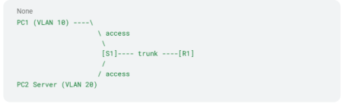
Addressing Scheme
Device Interface IP Gateway
R1 | G0/0.10 | 192.168.10.1/24 | —
R1 | G0/0.20 | 192.168.20.1/24 | —
PC1-Client | NIC | 192.168.10.10 | 192.168.10.1
PC2-Server | NIC | 192.168.20.20 | 192.168.20.1

Setting
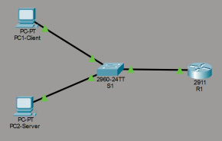
Background Theory
Part 1 - Configure Network Devices
- Step 1 : Router Config
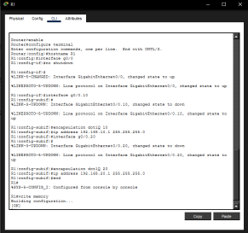
- Step 2 : Switch Configuration
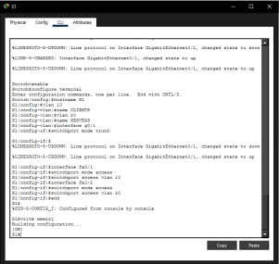
- Step 3 : Configure Hosts
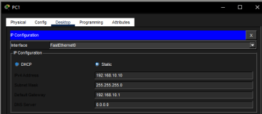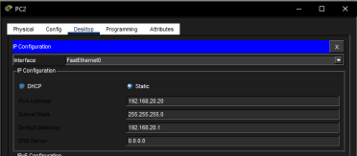
Part 2 - Verify Connectivity
From PC1:
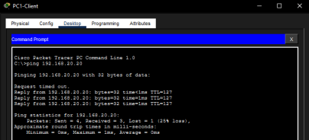Router checks:
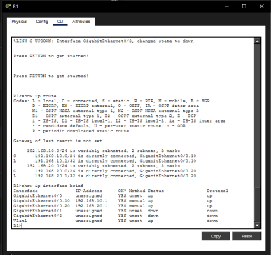
Switch checks:
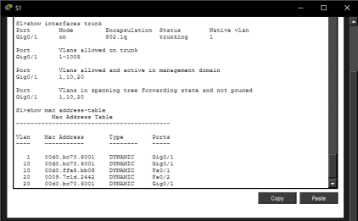
Part 3 - Deploy MIME Server
เนื่องจาก Part 3 นี้เป็นขั้นตอนการเช็ค Connection ระหว่างอุปกรณ์ 2 เครื่อง ซึ่งจ าเป็นต้อง รันโปรแกรมภาษา python แต่เนื่องจาก Cisco Packet Tracer ไม่สามารถรันไฟล์ python ได้ และ ผู้ปฏิบัติงานไม่สามารถด าเนินการใช้งานเครื่อง Server จริงได้ ดังนั้น part จึงไม่สามารถท าได้ครับ
Part 4 - Wireshark Capture Walkthrough on PC1 and PC1
เนื่องจากใน Packet Tracer ไม่มีwireshark ดังนั้นจึงขออนุญาติอาจารย์ในการใช้ Feature Simulate ของ Packet Tracer เพื่อใช้ในการจ าลองแทน
Step 1 : เข้าสู่โหมด Simulation Mode
Step 2 : เลือก Protocol ที่จะดู
Step 3 : สร้างทราฟฟิก
ใช้ค าสั่ง telnet 192.168.20.20 80 เพื่อดูการ ping โดย TCP
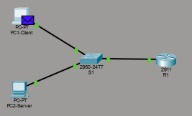
Step 4 : วิเคราะห์แพ็กเก็ต
A - ARP Exchange
1. Question : Who has 192.168.20.20?
Answer : ก่อนเริ่ม TCP communication เครื่อง Pc1-Client ท า ARP request เพื่อค้นหา MAC address ของปลายทางหรือ Default Gateway เนื่องจาก Ethernet frame ต้องใช้ MAC address ใน Layer 2 การตอบกลับ ARP reply ท าให้ client สามารถสร้าง frame และเริ่ม TCP session ได้
B - TCP Three-Way Handshake
ตาราง TCP flag bit
Bit ความหมาย
0x02 | SYN
0x10 | ACK

- PC1-Client(จุดเริ่มต้น):
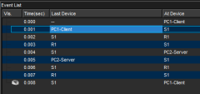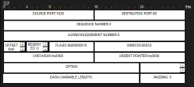จาก FLAGS เราจะได้0b00000010 = 0x02 = SYN
- จาก PC2-Server กลับมา:
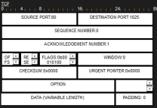จาก FLAGS เราจะได้0b00010010 = 0x02+0x10 = SYN-ACK
- PC1-Client (รอบใหม่) :
จะได้ว่า FLAGES = 0b00010000 = 0x10 = ACK
Answer : ล าดับจะเป็น SYN -> SYN-ACK -> ACK
C - Data Transfer
Answer : TCP ท าหน้าที่สร้างการเชื่อมต่อที่เชื่อถือได้ และส่งข้อมูลต่อเนื่องจนจบกระบวนการสื่อสาร D - VLAN Tags
Answer : Frame จะถูกส่งผ่าน trunk link โดยมีการติด VLAN Tag ตามมาตรฐาน 802.1Q และสามารถ ตรวจสอบหมายเลข VLAN ได้จากค่า VLAN ID ใน header ของแพ็กเก็ต
Packet Dissection Guide
Layer Field What to Observe
Ethernet | Src/Dst MAC | Frame direction
802.1Q | VLAN ID | Segmentation
IP | TTL | Routing behavior
TCP | Flags | Reliability
Payload | JSON | MIME metadata

�� Part 5 — Troubleshooting Labs
Scenario 1 - Broken Routing (Shutdown Subinterface)
โค้ดที่ใช้ทดสอบ และผลลัพธ์
Form R1:
Enable
configure terminal
interface g0/0.10
shutdown
end
สิ่งที่สังเกตได้
• ไม่สามารถ Ping ข้าม VLAN ได้ (Request timed out)
• TCP connection ไม่สามารถสร้างได้ และเกิด TCP timeout
• ใน Wireshark จะเห็น SYN ส่งออกไปแต่ไม่มี SYN-ACK กลับมา
วิเคราะห์
Routing decision เกิดที่ Router (Layer 3) หาก subinterface ถูกปิด เส้นทางไปยังปลายทางจะหายไป ท าให้ packet ถูก drop
Scenario 2 - Firewall Block (Block Port)
โค้ดที่ใช้ทดสอบ
Form R1:
access-list 100 deny tcp any any eq 80
access-list 100 permit ip any any
interface g0/0
ip access-group 100 in
end
สิ่งที่สังเกตได้
• Ping ยังส าเร็จ (เพราะ ICMP ไม่ถูก block)
• TCP ไม่สามารถเชื่อมต่อได้
• ใน Wireshark จะเห็น SYN retransmissions ซ ้าหลายครั้ง
วิเคราะห์
TCP จะ retransmit เมื่อไม่ได้รับ ACK ภายในเวลาที่ก าหนด แสดงถึง reliability mechanism ของ TCP Scenario 3 - Wrong Gateway
วิธีการทดสอบ
ทดสอบโดยการตั้ง default Gateway ที่ไม่มีอยู่จริง
สิ่งที่สังเกตได้
• ไม่สามารถติดต่อปลายทางต่าง subnet ได้
• ใน Wireshark จะเห็น ARP request ซ ้า ๆ
• สถานะ ARP เป็น incomplete
วิเคราะห์
เครื่องจะพยายามหา MAC ของ gateway แต่ไม่มีการตอบกลับ ท าให้ไม่สามารถส่ง packet ออก subnet ได้ Scenario 4 - Packet Loss Simulation
สิ่งที่สังเกตได้
• TCP retransmissions
• Duplicate ACK
• TCP Window size adjustment
วิเคราะห์
TCP ใช้ sliding window และ congestion control เพื่อปรับอัตราการส่งข้อมูลเมื่อพบ packet loss

Assessment Questions
1. Why does TCP retransmit lost segments?
Answer : TCP ท าการส่งข้อมูลซ ้า (retransmit) เมื่อพบว่า segment สูญหาย เพื่อให้การรับส่งข้อมูลมีความ น่าเชื่อถือ (reliable communication) หากผู้ส่งไม่ได้รับ ACK ภายในเวลาที่ก าหนด (timeout) TCP จะ สันนิษฐานว่า segment นั้นสูญหายและท าการส่งใหม่อีกครั้ง กลไกนี้ช่วยให้ข้อมูลครบถ้วนและถูกต้องแม้เกิด packet loss
2. How does VLAN tagging affect broadcast domains?
Answer : VLAN tagging แยก broadcast domain ออกจากกันในเชิงตรรกะ (logical separation) โดยแต่ ละ VLAN จะท าหน้าที่เสมือนเป็นเครือข่าย Layer 2 อิสระของตนเอง ท าให้ broadcast traffic ไม่กระจาย ไปยัง VLAN อื่น ลดปริมาณ broadcast และเพิ่มความปลอดภัยของเครือข่าย
3. What role does MIME play compared to TCP headers?
Answer : TCP header มีหน้าที่ควบคุมการรับส่งข้อมูลในระดับ Transport เช่น การจัดล าดับ (sequencing) และความน่าเชื่อถือ (reliability) ส่วน MIME ท าหน้าที่ระบุประเภทและความหมายของข้อมูล ในระดับ Application เช่น image/png หรือ application/json กล่าวคือ TCP รับผิดชอบ “การส่งให้ถึง” ส่วน MIME ก าหนด “ข้อมูลนั้นคืออะไร”
4. Where does routing decision occur?
Answer : การตัดสินใจ Routing เกิดขึ้นที่อุปกรณ์ Layer 3 เช่น Router โดย Router จะตรวจสอบ IP Address ปลายทาง และใช้ Routing Table เพื่อก าหนดเส้นทาง (next hop) ที่เหมาะสมในการส่ง packet ต่อไป
5. Why does ARP precede TCP communication?
Answer : ARP มีหน้าที่แปลง IP Address ให้เป็น MAC Address เนื่องจากการสื่อสารในเครือข่าย Ethernet ต้องใช้ MAC Address ในการส่ง Frame ระดับ Layer 2 ดังนั้นก่อนที่ TCP segment จะถูก ส่งออกไปได้ จะต้องทราบ MAC Address ของปลายทางหรือ Default Gateway เสียก่อน

Reflection Exercise
1. How does application meaning survive multiple encapsulation layers?
Answer : ความหมายของข้อมูลระดับ Application ยังคงอยู่ได้ เพราะแต่ละชั้นของ OSI Model จะเพิ่ม Header ของตนเองเข้าไปโดยไม่แก้ไขข้อมูลเดิม (payload) ข้อมูลจะถูกห่อหุ้ม (encapsulation) เมื่อส่งลง แต่ละ Layer และถูกแกะออก (decapsulation) เมื่อถึงปลายทาง เนื้อหาหลักของข้อมูลจึงยังคงสมบูรณ์และ ไม่เปลี่ยนแปลง ท าให้ความหมายดั้งเดิมของข้อมูลยังคงอยู่จนถึงผู้รับ

